# INTRODUCCIÓN A LA INGENIERÍA DEL SOFTWARE Y LOS SISTEMAS DE INFORMACIÓN I

# GRADO EN INGENIERÍA DEL SOFTWARE

## Mantenimiento de Puertas Mecánicas

### v0.3

### 

### 

***Realizado por:***

*Alberca Bebía, Rocío*

*Bermejo Soria, Carlos*

*Gallardo Martos, Daniel*

*López Moyano, Rocío*

*Mateos Gómez, Fernando José*

ÍNDICE

**INTRODUCCIÓN A LA INGENIERÍA DEL SOFTWARE Y LOS SISTEMAS DE INFORMACIÓN I**

*Versiones del documento:* *3*

*Documentos adjuntos:* *3*

*Autores del documento:* *3*

*Fechas de las entrevistas:* *3*

1. Introducción al problema 4

2. Glosario de términos. 5

3. Visión general del Sistema. 6

3.1 Requisitos generales. 6

3.2 Usuarios del sistema. 7

4. Catálogo de requisitos. 8

4.1 Requisitos de información 8

4.2 Requisitos funcionales 9

4.3 Reglas de negocio 13

4.4 Requisitos no funcionales 14

5. Pruebas de aceptación 14

5.1 Pruebas de aceptación de reglas de negocio 14

6. Modelo Conceptual 17

6.1 Diagrama de clases UML 17

6.2 Escenarios de prueba 18

7. Matrices de Trazabilidad 19

8. Modelo Conceptual 21

9. Modelo Tecnológico 23

### 

# Versiones del documento:

|  |  |  |  |  |
| --- | --- | --- | --- | --- |
| Versión | Fecha | Autor | Estado | Comentarios |
| 0.1 | 9/10/2021 |  | Finalizada | Revisado |
| 0.2 | 30/10/2021 |  | Finalizada | Revisado |
| 0.3 | 30/11/2021 |  | Finalizada |  |

# Documentos adjuntos:

|  |  |  |
| --- | --- | --- |
| Nombre del documento | Link | Versión |
| preguntas_entrevista_1 | **ANEXO 1** | 0.1 |
| primera_reunion_grupo | **ANEXO 2** | 0.1 |
| puertas | **ANEXO 3** | 0.1 |
| preguntas_entrevista_2 | **ANEXO 4** | 0.2 |
| segunda_reunión_grupo | **ANEXO 5** | 0.2 |

# Autores del documento:

|  |  |  |
| --- | --- | --- |
| Apellidos, Nombre | Rol | Aceptado |
| Alberca Bebía, Rocío |  |  |
| Bermejo Soria, Carlos |  |  |
| Gallardo Martos, Daniel |  |  |
| López Moyano, Rocío |  |  |
| Mateos Gómez, Fernando José |  |  |

# Fechas de las entrevistas:

|  |  |  |  |
| --- | --- | --- | --- |
| Entrevista | Persona entrevistada | Fecha | Comentarios |
| Primera entrevista | Encargado ASSA ABLOY Sevilla | 9/10/2021 | Primera toma de contacto, exposición de posibles problemas a satisfacer. |
| Segunda entrevista | Encargado ASSA ABLOY Sevilla | 31/10/2021 | Aclaración de dudas sobre reglas negocio |

# Introducción al problema

El objetivo de este documento es proporcionar una visión general de la empresa con la que vamos a trabajar y crear una solución para los problemas que actualmente encuentran en su día a día relacionados con el almacenamiento de datos y modificación de los mismos.

La conocida empresa multinacional ASSA ABLOY proporciona soluciones de entradas automatizadas para la parte delantera, trasera e interior de cualquier edificio (centros comerciales, aeropuertos, fábricas, etc.). La empresa, con sedes en más de 37 países, donde se incluyen fábricas, distribuidoras, oficinas comerciales, etc. posee una gran cantidad de datos almacenados que deben gestionar de manera adecuada diariamente.

Para nuestro proyecto, nos hemos puesto en contacto con una de las sedes de ASSA ABLOY que se encuentra en Sevilla y hemos concertado algunas reuniones con el encargado de esta sede para, si fuera posible, percatarnos de alguna mejora o solución que podamos implementar en sus sistemas de bases de datos.

En concreto, la sede de Sevilla se encarga del mantenimiento posterior al montaje de puertas mecánicas si se encuentran en garantía o si un cliente contrata los servicios. Entre los clientes se encuentran grandes empresas como Amazon, Mercadona o Ryanair.

Durante las entrevistas los responsables nos hacen saber sobre dos problemas importantes: en primer lugar, necesitan una mejora de las bases de datos y mayor facilidad en su manejo ya que finalmente la mayoría de trabajadores acaba introduciendo datos de forma manual sin ningún tipo de automatización, lo que conlleva grandes errores posteriores y pérdidas económicas para la sede. En segundo lugar, puntualizan la importancia de que esta nueva base de datos permita el cambio posterior de las características de un producto (sometido a mantenimiento) una vez que ya se ha incluido en la base de datos con anterioridad.

Un ejemplo real que nos pone el responsable para que entendamos este problema, es el siguiente: tras la instalación de unas puertas con ventanas en un gran centro comercial, debido a problemas relacionados con robos, se pidió la eliminación de las ventanas. Una vez realizado el mantenimiento de la puerta y eliminadas las ventanas, no existe forma de actualizar las características de esta puerta en la base de datos, ya que las características vienen asociadas al código de la puerta y este campo no es modificable. Por tanto, en la base de datos sigue poniendo que la puerta tiene ventanas.

Tras el estudio correspondiente de los datos almacenados, los problemas y las nuevas necesidades, hemos desarrollado un primer borrador con los requisitos a satisfacer del cliente. Para facilitar la lectura del proyecto vamos a incluir un glosario de términos.

# Glosario de términos.

## Puertas

|  |  |
| --- | --- |
| Tipo de puerta | Descripción |
| Articulada | Puerta formada por un conjunto de hojas articuladas que al abrirse quedan plegadas o unidas a modo de acordeón. También llamada puerta plegable. |
| Basculante | Puerta con un solo panel guiado que se báscula y se coloca horizontalmente en posición totalmente abierta. |
| Batiente | Puerta con una hoja abisagrada o pivotante en un lado, que se abre en un solo sentido. |
| Corredera | Puerta de una o varias hojas rígidas de apertura por traslación horizontal en su plano. Pueden ir entre tabiques o adosadas a tabiques o muros. |
| Megadoor | Puertas de lona de gran tamaño de apertura vertical. |
| Rápida | Puerta cuya hoja está formada por elementos flexibles prevista para un movimiento rápido. |
| Seccional | Puerta cuya hoja está formada por secciones conectadas entre ellas horizontalmente y que se abre verticalmente. |

## 2.2 Otros términos

|  |  |
| --- | --- |
| Término | Descripción |
| Dintel | Parte horizontal superior del hueco de las puertas, tienen distintos tamaños pero son visibles desde la parte interior. |
| Panel Sandwich | Panel formado por un núcleo aislante de poliuretano adherido a su revestimiento de chapa. |
| Retail | Nombre asignado para los negocios de venta al por mayor. |

### 

# Visión general del Sistema.

## 3.1 Requisitos generales.

Para satisfacer las necesidades del cliente vamos a dividir el proyecto en varios objetivos:

|  |
| --- |
| ***OBJ-001 Gestión de los clientes***  **Como** jefe de proyecto de la sede en Sevilla de ASSA ABLOY.  **Quiero** almacenar los datos de todos los clientes que estén en fase de mantenimiento de la sede en cuestión.  **Para** tener una visión clara de cada trabajo a realizar y a quien se realiza. Ayudará a la organización de los trabajadores y la gestión del tiempo. |

|  |
| --- |
| ***OBJ-002 Gestión de los materiales***  **Como** técnico de la sede en Sevilla de ASSA ABLOY.  **Quiero** almacenar los datos de todos los materiales que tenemos a nuestra disposición en nuestros almacenes y sobre los proveedores que nos proporcionan estos productos.  **Para** tener controlado el stock y conocer los mejores precios del mercado actual de forma que pueda servir de ayuda en la toma de decisiones de la adquisición de un producto. |

|  |
| --- |
| ***OBJ-003 Gestión del mantenimiento posterior al montaje***  **Como** técnico o peón de la sede en Sevilla de ASSA ABLOY.  **Quiero** modificar los datos referentes al mantenimiento de cada puerta.  **Para** evitar problemas futuros con la descripción de los productos. |

|  |
| --- |
| ***OBJ-004 Conocimiento del estado de las puertas***  **Como** cliente de la empresa.  **Quiero** poder acceder a información sobre mis productos.  **Para** conocer el estado de garantía y de mantenimiento de cada una de mis puertas. |

## 3.2 Usuarios del sistema.

|  |
| --- |
| **Jefe de proyecto**: responsable de la ejecución de un proyecto y encargado de ponerse en contacto con los clientes. |

|  |
| --- |
| **Técnico de montaje y mantenimiento**: encargado del montaje de las puertas y de su posterior mantenimiento. |

|  |
| --- |
| **Peón**: ayudante de montaje y mantenimiento. |

|  |
| --- |
| **Cliente**: entidad que necesita mantenimiento de la puerta. |

# Catálogo de requisitos.

## 4.1 Requisitos de información

|  |
| --- |
| ***RI-001 Información sobre los clientes***  **Como** jefe de proyecto.  **Quiero** conocer los datos pertinentes por cada cliente: su CIF, nombre de empresa, localización de la misma, teléfonos, email y fax de contacto, su IBAN y el número de puertas compradas.  **Para** disponer de los datos de mis clientes. |

|  |
| --- |
| ***RI-002******Información sobre los proveedores***  **Como** técnico.  **Quiero** disponer de información con respecto a los proveedores: los materiales que les compramos, el precio unitario de estos, contactos generales (teléfono, fax y correo) y la localización de su sucursal.  **Para** comparar precios y posteriormente tomar decisiones de compra. |

|  |
| --- |
| ***RI-003******Información sobre los materiales en stock***  **Como** técnico.  **Quiero** disponer de información con respecto a los materiales en el almacén: cantidad que tenemos de cada pieza comprada, tipo de material y su categoría.  **Para** comparar precios y posteriormente tomar decisiones de compra. |

|  |
| --- |
| ***RI-004******Estado de las garantías***  **Como** técnico o peón.  **Quiero** conocer el estado de las garantías: el plazo de garantía en años, motivo de anulación y fecha de anulación.  **Para** estar informado sobre el estado en el que se encuentra cada puerta y si al cliente hay que aplicarle la garantía o cobrarle por el servicio. |

|  |
| --- |
| ***RI-005******Información sobre el mantenimiento***  **Como** técnico o peón.  **Quiero** disponer de información sobre cada cliente, sus puertas en mantenimiento (***RI-006)***, su factura, su historial de mantenimiento y su estado de mantenimiento, por cada técnico asociado a cada mantenimiento.  **Para** que se pueda hacer una búsqueda entre cliente y técnico de mantenimiento. |

|  |
| --- |
| ***RI-006******Información sobre las puertas***  **Como** cliente de la empresa.  **Quiero** conocer información de mispuertas: tipo de puerta, fecha de adquisición, colores, dimensiones, materiales y si es motorizada, además de un estado del mantenimiento de cada puerta.  **Para** poder conocer las características de sus puertas y tomar decisiones en la modificación de estas. |

|  |
| --- |
| ***RI-007******Información sobre los Empleados***  **Como** cliente de la empresa y técnico  **Quiero** conocer quienes son aquellos empleados que se encargan de mantener las puertas y a que cliente está asignado.  Guardamos su nombre y apellidos, un teléfono de empresa y a qué categoría es.  **Para** poder comunicarme con el resto de técnicos y mis clientes. |

## 4.2 Requisitos funcionales

|  |
| --- |
| ***RF-001 Consultar Clientes***  **Como** jefe de proyecto.  **Quiero** acceder a los datos de mis clientes.  **Para** poder comunicarme con los clientes y tener sus datos. |

|  |
| --- |
| ***RF-002 Consultar Proveedores***  **Como** técnico.  **Quiero** acceder a la información de mis proveedores y las piezas que tengan.  **Para** comparar precios y posteriormente tomar decisiones de compra. |

|  |
| --- |
| ***RF-003 Consultar Stock***  **Como** técnico.  **Quiero** acceder a las distintas piezas del almacén para conocer la cantidad y calidad de estas.  **Para** consultar los materiales y piezas que tenemos almacenados y considerar si es necesario comprar. |

|  |
| --- |
| ***RF-004 Consultar Mantenimiento***  **Como** técnico o peón.  **Quiero** poder acceder al mantenimiento de las puertas por cada cliente que tengo asignado.  **Para** que se pueda hacer una búsqueda entre cliente y técnico de mantenimiento. |

|  |
| --- |
| ***RF-005 Consultar Garantías***  **Como** técnico o peón.  **Quiero** acceder a la garantía de cada puerta  **Para** comprobar si es necesario cobrar al cliente por el mantenimiento. |

|  |
| --- |
| ***RF-006 Consultar Puertas***  **Como** cliente.  **Quiero** acceder a la información referente a mis puertas.  **Para** tener información sobre sus características físicas. |

|  |
| --- |
| ***RF-007 Consultar Empleados***  **Como** cliente de la empresa y técnico.  **Quiero** acceder a la información de los empleados del mantenimiento.  **Para** comprobar los datos del equipo. |

|  |
| --- |
| ***RF-008 Modificar Clientes***  **Como** jefe de proyecto.  **Quiero** modificar la información respectiva a los clientes: teléfonos, IBAN, fax y correo.  **Para** tener un registro actualizado de cada cliente. |

|  |
| --- |
| ***RF-009 Modificar Proveedores***  **Como** técnico.  **Quiero** cambiar los datos de los proveedores de materiales: teléfonos, fax y correo.  **Para** tener información lo más actualizada posible de nuestros proveedores. |

|  |
| --- |
| ***RF-010 Modificar historial de mantenimiento***  **Como** técnico.  **Quiero** poder cambiar el historial de mantenimiento de cada puerta: descripción, fecha de fin de mantenimiento y el precio total de la factura.  **Para** actualizar el historial de mantenimiento con todas las modificaciones realizadas. |

|  |
| --- |
| ***RF-011 Modificar Materiales***  **Como** técnico.  **Quiero** cambiar el precio unitario de compra y el stock.  **Para** comprobar si es necesario cobrar al cliente por el mantenimiento. |

|  |
| --- |
| ***RF-012 Modificar el Estado de las Garantías***  **Como** técnico.  **Quiero** ser capaz de modificar el estado de la garantía de una puerta.  **Para** poder anular la garantía en caso de un uso indebido o de haber sufrido algún daño que no cubra la garantía. |

|  |
| --- |
| ***RF-013 Personalizar Puertas***  **Como** cliente.  **Quiero** ser capaz de modificar algún aspecto de mi puerta en mantenimiento, solamente el color  **Para** poder realizar modificaciones a mi gusto. |

|  |
| --- |
| ***RF-014 Modificar Empleados***  **Como** técnico o peón.  **Quiero** modificar el teléfono de contacto.  **Para** mantener mis datos de comunicación actualizados. |

|  |
| --- |
| ***RF-015 Insertar Cliente***  **Como** jefe de proyecto.  **Quiero** introducir los datos de los clientes de la empresa y sus puertas.  **Para** registrar aquellos clientes a los que ofrecemos un mantenimiento. |

|  |
| --- |
| ***RF-016 Insertar Proveedores***  **Como** técnico.  **Quiero** introducir los datos de los proveedores de la empresa.  **Para** registrar a los proveedores que nos ofrecen sus productos. |

|  |
| --- |
| ***RF-017 Insertar Empleados***  **Como** técnico o peón.  **Quiero** introducir los datos de los empleados que tenemos.  **Para** registrar a los empleados. |

|  |
| --- |
| ***RF-018 Eliminar Empleado***  **Como** jefe de proyecto.  **Quiero** eliminar los datos de los empleados de la empresa que trabajan en un mantenimiento.  **Para** borrar a aquellos empleados que ya no formen parte de la empresa. |

## 4.3 Reglas de negocio

|  |
| --- |
| ***RN-001 Disponibilidad de stock***  **Como** técnico.  **Quiero** que se lance una alerta cuando se encuentre en el límite de stock mínimo, 10 unidades por material.  **Para** tener siempre disponibilidad de todos los productos. |

|  |
| --- |
| ***RN-002 Máximo Stock***  **Como** técnico.  **Quiero** que se lance una alerta cuando se encuentre en el límite de espacio permitido, 100 metros cuadrados.  **Para** que los materiales quepan en el almacén. |

|  |
| --- |
| ***RN-003 Duración mínima de garantía***  **Como** técnico.  **Quiero** que la garantía de los productos tenga una duración mínima de un año.  **Para** seguir la normativa de la empresa. |

|  |
| --- |
| ***RN-004 Modificación de la fecha de la garantía***  **Como** técnico.  **Quiero** que la fecha de anulación se modifique automáticamente en caso de que haya alguna incidencia con el producto o una ampliación de la garantía.  **Para** no defraudar al cliente. |

|  |
| --- |
| ***RN-005 Cobro de factura***  **Como** técnico.  **Quiero** que solo se cobre al cliente cuando la garantía se anule o haya acabado el plazo de la garantía.  **Para** seguir la normativa de la empresa. |

## 4.4 Requisitos no Funcionales

|  |
| --- |
| ***RNF-001 Creación de Factura***  **Como** cliente  **Quiero** un archivo PDF que contenga la información referente a la factura del mantenimiento de mi puerta.  **Para** tener un registro físico o virtual del mantenimiento de esta. |

# Pruebas de aceptación

## 5.1 Pruebas de aceptación de reglas de negocio

|  |
| --- |
| ***1- Productos a punto de Agotarse***  ***Como*** técnico.  ***Quiero*** que el sistema me avise cuando haya menos de 10 productos en stock, por cada material.  ***Para*** contactar con los proveedores y comprar más productos. |

↓

|  |
| --- |
| ***Prueba de Aceptación:***  ·Cuando el técnico se registra en el sistema, recibe una alerta cuando haya menos de 10 productos de un material en el stock, indicando cuántos quedan y el tipo que es.  ·El técnico no recibe la alerta en caso de que todos los productos se encuentren por encima de este umbral definido.  ·El técnico recibe un aviso periódicamente hasta que haya más productos por encima de este umbral. |

|  |
| --- |
| ***Máximo Stock***  ***Como*** técnico.  ***Quiero*** que se me prohiba añadir más productos de los que es capaz de guardar el almacén.  ***Para*** no adquirir más productos de los que podemos guardar. |

↓

|  |
| --- |
| ***Prueba de Aceptación:***  ·El técnico recibirá una alerta en caso de añadir un material con un stock que sobrepase la capacidad máxima del almacén. |

|  |
| --- |
| ***3-Garantía de un año***  ***Como*** técnico.  ***Quiero*** que al intentar modificar o añadir una garantía, el plazo mínimo de esta deba de ser de al menos 1 año.  ***Para*** darle un correcto servicio a los clientes. |

↓

|  |
| --- |
| ***Prueba de Aceptación:***  ·Cuando el técnico añade una garantía por puerta al sistema, si introduce un plazo inferior a un año, se lanzará un mensaje de error indicando que “tiene que ser superior a uno”.  ·En caso de que un técnico incremente el plazo de garantía, deberá de indicar el tiempo, en años, que desea incrementar, si este incremento es inferior a 0, se lanzará un mensaje de error indicando que “no puede reducir el plazo de garantía”.  ·En caso de que se modifique el plazo de garantía y sea correcto, se sumará el tiempo, en años, al plazo anterior finalizado. |

|  |
| --- |
| ***4-Anular la Garantía***  ***Como*** técnico.  ***Quiero*** que se anule la garantía, en caso de que haya algún motivo aparente de mal uso de la puerta.  ***Para*** evitar posibles estafas por parte del cliente. |

↓

|  |
| --- |
| ***Prueba de Aceptación:***  ·Cuando el técnico añada algún motivo de anulación a una garantía, de forma automática, la fecha de anulación tomará la fecha actual.  ·Mientras no haya ningún motivo de anulación, la garantía no podrá anularse. |

|  |
| --- |
| ***5-Generación de factura automática***  ***Como*** técnico.  ***Quiero*** que automáticamente se genere una factura al terminar el mantenimiento.  ***Para*** entregarla a nuestros clientes. |

↓

|  |
| --- |
| ***Prueba de Aceptación:***  ·Cuando el cliente está en periodo de garantía, la factura emitida pasa a tener un valor de 0€ y es la empresa la que se hace cargo de los gastos de la factura inicial.  ·Cuando el cliente no está en periodo de garantía, se generará una factura con el importe completo, que es la suma de todos los gastos por material y mano de obra, que se hará referencia en la descripción de la factura. |

|  |
| --- |
| ***6-Cobro de factura***  ***Como*** técnico.  ***Quiero*** saber a qué clientes debemos cobrar la factura.  ***Para*** no cobrar el mantenimiento a los clientes que están en garantía. |

↓

|  |
| --- |
| ***Prueba de Aceptación:***  ·En caso de que se realice un mantenimiento, se le avisará al técnico correspondiente que ese cliente aún posee una garantía. |

# Modelo Conceptual

## Diagrama de clases UML

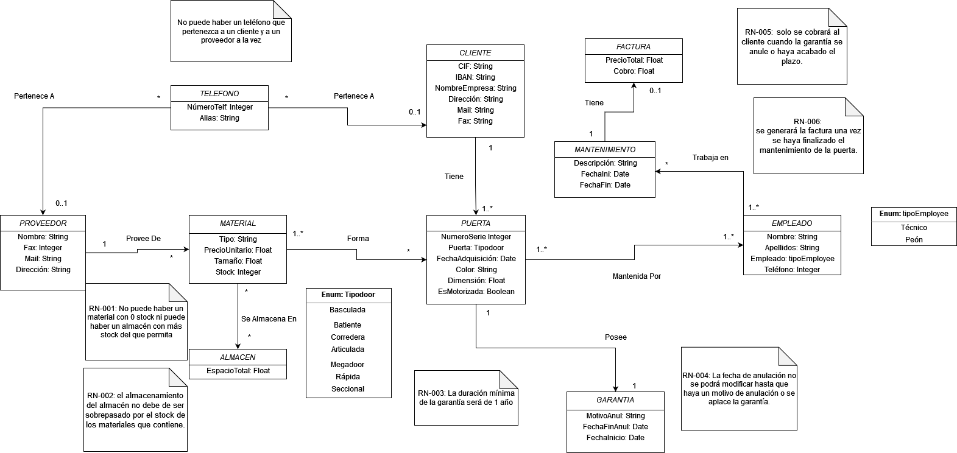

## Escenarios de prueba

1. En este caso de prueba, estamos probando una casuística en la que la puerta acaba de empezar el periodo de garantía y mantenimiento.

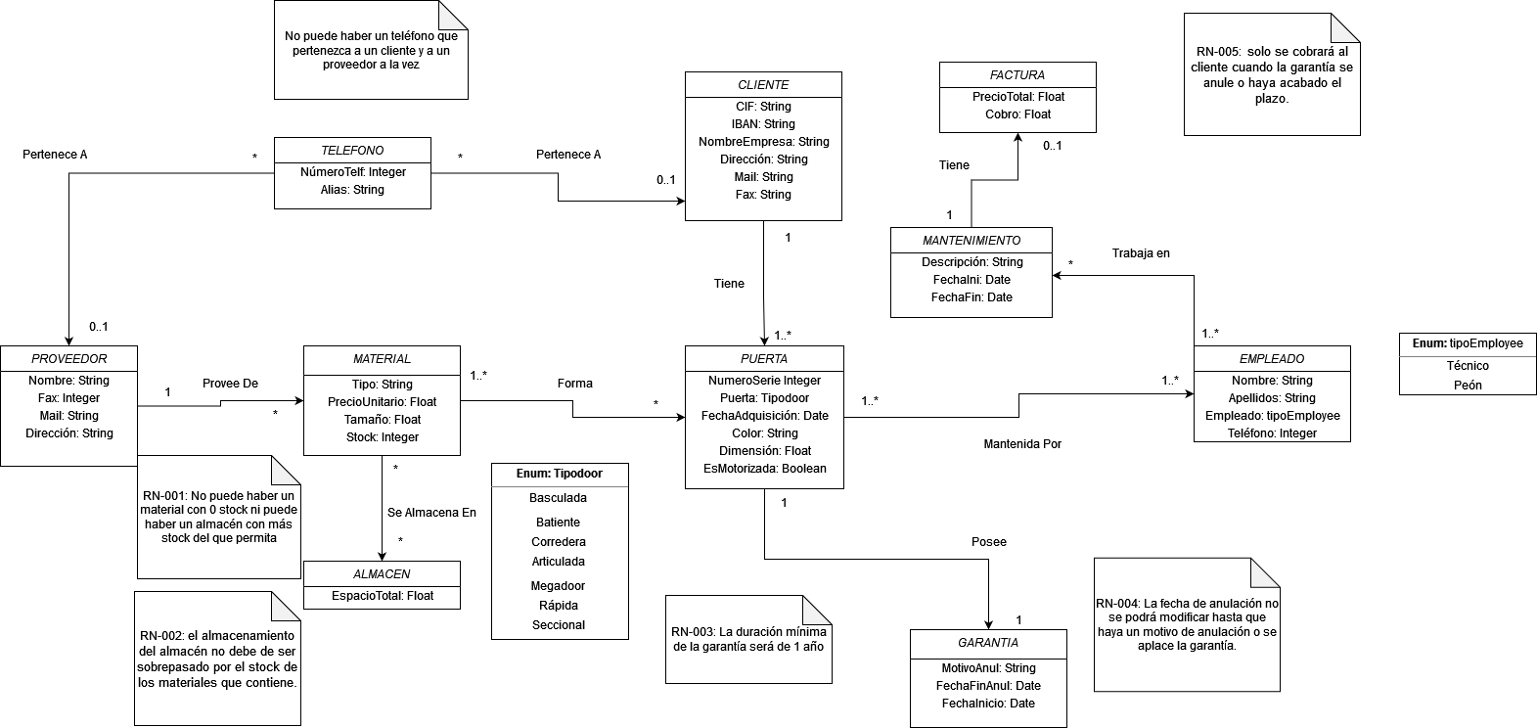

1. En esta casuística no hay garantía y además se ha generado la factura.

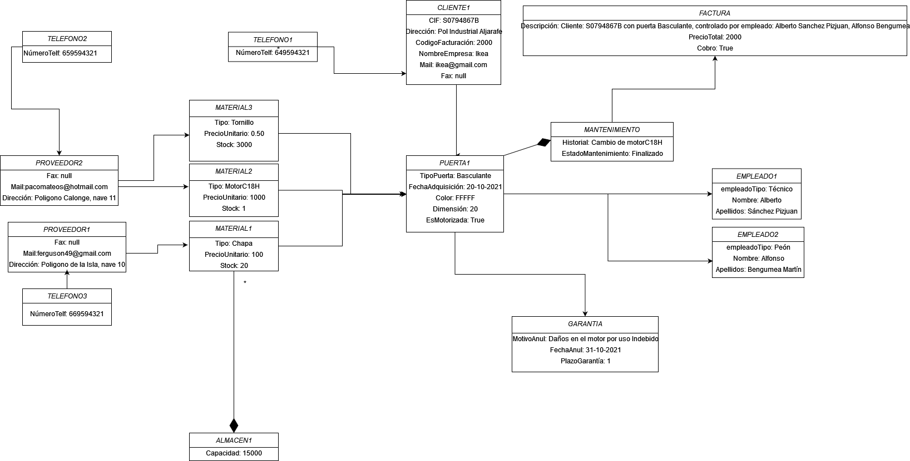

# Matrices de Trazabilidad

|  |  |  |  |  |  |  |
| --- | --- | --- | --- | --- | --- | --- |
|  | **RI-001** | **RI-002** | **RI-003** | **RI-004** | **RI-005** | **RI-006** |
| Cliente | **X** |  |  |  | **X** |  |
| Cliente tiene Puerta | **X** |  |  |  | **X** |  |
| Puerta | **X** |  |  |  | **X** | **X** |
| Puerta posee Mantenimiento |  |  |  |  | **X** | **X** |
| Puerta mantenida por Empleado |  |  |  |  | **X** |  |
| Puerta posee garantía |  |  |  | **X** |  |  |
| Mantenimiento |  |  |  |  | **X** | **X** |
| Mantenimiento tiene Factura |  |  |  |  | **X** |  |
| Factura |  |  |  |  | **X** |  |
| Material |  | **X** | **X** |  |  | **X** |
| Material forma Puerta |  |  |  |  |  | **X** |
| Proveedor |  | **X** |  |  |  |  |
| Proveedor vende Material |  | **X** |  |  |  |  |
| Materiales están en almacén |  |  | **X** |  |  |  |
| Almacén |  |  | **X** |  |  |  |
| Empleado |  |  |  |  | **X** |  |
| Garantía |  |  |  | **X** |  |  |
| Teléfono | **X** | **X** |  |  |  |  |
| Teléfono pertenece a Proveedor |  | **X** |  |  |  |  |
| Teléfono pertenece a Cliente | **X** |  |  |  |  |  |

|  |  |  |  |  |  |
| --- | --- | --- | --- | --- | --- |
|  | **RN-001** | **RN-002** | **RN-003** | **RN-004** | **RN-005** |
| Cliente |  |  |  |  | **X** |
| Cliente tiene Puerta |  |  |  |  |  |
| Puerta |  |  | **X** |  |  |
| Puerta posee Mantenimiento |  |  |  |  |  |
| Puerta mantenida por Empleado |  |  |  |  |  |
| Puerta posee garantía |  |  | **X** |  |  |
| Mantenimiento |  |  |  |  |  |
| Mantenimiento tiene Factura |  |  |  |  |  |
| Factura |  |  |  |  | **X** |
| Material | **X** | **X** |  |  |  |
| Material forma Puerta |  |  |  |  |  |
| Proveedor |  |  |  |  |  |
| Proveedor vende Material |  |  |  |  |  |
| Materiales están en almacén | **X** | **X** |  |  |  |
| Almacén | **X** | **X** |  |  |  |
| Empleado |  |  |  |  |  |
| Garantía |  |  | **X** | **X** | **X** |
| Teléfono |  |  |  |  |  |
| Teléfono pertenece a Proveedor |  |  |  |  |  |
| Teléfono pertenece a Cliente |  |  |  |  |  |

|  |  |  |  |  |  |  |
| --- | --- | --- | --- | --- | --- | --- |
|  | **RI-001** | **RI-002** | **RI-003** | **RI-004** | **RI-005** | **RI-006** |
| **RF-001** | **X** |  |  |  |  |  |
| **RF-002** |  | **X** |  |  |  |  |
| **RF-003** |  |  | **X** |  |  |  |
| **RF-004** |  |  |  |  | **X** | **X** |
| **RF-005** |  |  |  | **X** |  |  |
| **RF-006** |  |  |  |  | **X** |  |
| **RF-007** |  |  |  |  | **X** |  |
| **RF-008** |  |  |  | **X** |  |  |
| **RF-009** |  |  |  |  |  | **X** |
| **RF-010** |  |  |  |  |  | **X** |
| **RN-001** |  |  | **X** |  |  |  |
| **RN-002** |  |  | **X** |  |  |  |
| **RN-003** |  |  |  | **X** |  |  |
| **RN-004** |  |  |  | **X** |  |  |
| **RN-005** |  |  |  |  | **X** |  |

1. Modelo Conceptual

clientes(idCliente, cif,iban,nombreEmpresa,dirección,mail,fax){

PK idCliente

AK cif

AK iban

AK nombreEmpresa

}

puertas(idPuerta,idCliente,numeroSerie,puerta,fechaAdquisicion, color, dimension, esMotorizada){

PK idPuerta

FK (idCliente) / Clientes

AK numeroSerie

}

proveedores(idProveedor,nombre,fax,mail,direccion){

PK idProveedor

}

teléfono(idTelf, idCliente, idProveedor, numerTelf,alias){

PK idTelf

FK (idCliente) / Clientes

FK (idProveedor) / Proveedores

AK numerTelf

}

materiales(idMaterial, idProveedor tipo,precioUnitario,tamaño,stock){

PK idMaterial

FK (idProveedor) / Proveedores

}

almacenes(idAlmacen, espacioTotal){

PK idAlmacen

}

materialesAlmacenes(idMaterialAlmacen, idMaterial, idAlmacen){

PK idMaterialAlmacen

FK (idMaterial) / Materiales

FK (idAlmacen) / Almacenes

AK (idMaterial, idAlmacen)

}

materialesPuertas(idMaterialPuerta, idMaterial, idPuerta){

PK idMaterialPuerta

FK (idMaterial) / Materiales

FK (idPuerta) / Puertas

AK (idMaterial, idPuerta)

}

garantías(idGarantía,idPuerta ,motivoAnul, fechaAnul, fechaInicio){

PK idGarantía

FK (idPuerta) / Puertas

}

empleados(idEmpleado,nombre, apellidos,empleado, teléfono){

PK idEmpleado

}

puertasEmpleados(Idpuertaempleado, idPuerta, idEmpleado){

PK idPuertaEmpleado

FK (idPuerta) / Puertas

FK (idEmpleado) / Empleados

AK (idPuerta, idEmpleado)

}

mantenimientos(IdMantenimiento,descripción, fechaini, fechaFin){

PK idMantenimiento

}

mantenimientosEmpleados(idMantenimientoEmpleado, idMantenimiento, idEmpleado){

PK idMantenimientoEmpleado

FK (idMantenimiento) / Mantenimientos

FK (idEmpleado) / Empleados

AK (idMantenimiento, idEmpleado)

}

facturas(IdFactura, idMantenimiento ,precioTotal, cobro){

PK idFactura

FK (idMantenimiento) / Mantenimientos

}

1. Modelo Tecnológico

**--TABLES**

**DROP** **DATABASE** **IF** **EXISTS** ASSAABLOY;

**CREATE** **DATABASE** **IF** **NOT** **EXISTS** ASSAABLOY;

**USE** ASSAABLOY;

**CREATE** **TABLE** CLIENTES(

IDCLIENTE **INT** **AUTO_INCREMENT**,

CIF **CHAR**(9) **NOT** **NULL**,

IBAN **CHAR**(29) **NOT** **NULL**,

NOMBREEMPRESA **VARCHAR**(50) **NOT** **NULL**,

DIRECCION **VARCHAR**(100),

MAIL **VARCHAR**(40),

FAX **VARCHAR**(10),

**CONSTRAINT** PK_CLIENTES **PRIMARY** **KEY** (IDCLIENTE),

**CONSTRAINT** AK_CLIENTES_CIF **UNIQUE** (CIF),

**CONSTRAINT** AK_CLIENTES_IBAN **UNIQUE** (IBAN),

**CONSTRAINT** AK_CLIENTES_NOMBREEMPRESA **UNIQUE** (NOMBREEMPRESA)

);

**CREATE** **TABLE** PUERTAS(

IDPUERTA **INT** **AUTO_INCREMENT**,

NUMEROSERIE **VARCHAR**(10) **NOT** **NULL**,

IDCLIENTE **INT** **NOT** **NULL**,

PUERTA **VARCHAR**(10) **NOT** **NULL**,

FECHAADQUISICION **DATE** **NOT** **NULL**,

COLOR **CHAR**(6) **DEFAULT** 'FFFFFF' **NOT** **NULL**,

DIMENSIONA **DOUBLE**(5, 2),

ESMOTORIZADA **BOOLEAN** **DEFAULT** 1,

**CONSTRAINT** PK_PUERTA **PRIMARY** **KEY** (IDPUERTA),

**CONSTRAINT** AK_PUERTAS_NUMEROSERIE **UNIQUE** (NUMEROSERIE),

**CONSTRAINT** FK_PUERTA_CLIENTE **FOREIGN** **KEY** (IDCLIENTE) **REFERENCES** CLIENTES (IDCLIENTE),

**CONSTRAINT** CK_DIMENSIONA **CHECK** (DIMENSIONA > 0),

**CONSTRAINT** CK_COLOR **CHECK** (COLOR **REGEXP** '[a-fA-F0-9]{6}'),

**CONSTRAINT** ENUM_PUERTA **CHECK** (**UPPER**(PUERTA) **IN** ('BASCULADA', 'BATIENTE', 'CORREDERA', 'ARTICULADA', 'MEGADOOR', 'RAPIDA', 'SECCIONAL'))

);

**CREATE** **TABLE** PROVEEDORES(

IDPROVEEDOR **INT** **AUTO_INCREMENT**,

NOMBRE **VARCHAR**(100) **NOT** **NULL**,

MAIL **VARCHAR**(40),

FAX **VARCHAR**(10),

DIRECCION **VARCHAR**(100) **NOT** **NULL**,

**CONSTRAINT** PK_PROVEEDOR **PRIMARY** **KEY** (IDPROVEEDOR)

);

**CREATE** **TABLE** TELEFONOS(

IDTELF **INT** **AUTO_INCREMENT**,

NUMTELF **BIGINT** **NOT** **NULL**, *-- TIENE 12 CIFRAS*

IDCLIENTE **INT**,

IDPROVEEDOR **INT**,

ALIAS **VARCHAR**(30),

**CONSTRAINT** PK_TELEFONO **PRIMARY** **KEY** (IDTELF),

**CONSTRAINT** AK_TELEFONO_NUMTELF **UNIQUE** (NUMTELF),

**CONSTRAINT** FK_TELEFONO_CLIENTE **FOREIGN** **KEY** (IDCLIENTE) **REFERENCES** CLIENTES (IDCLIENTE),

**CONSTRAINT** FK_TELEFONO_PROVEEDOR **FOREIGN** **KEY** (IDPROVEEDOR) **REFERENCES** PROVEEDORES (IDPROVEEDOR),

**CONSTRAINT** CK_TELEFONO **CHECK** (NUMTELF **BETWEEN** 10000000000 **AND** 999999999999)

);

**CREATE** **TABLE** MATERIALES(

IDMATERIAL **INT** **AUTO_INCREMENT**,

IDPROVEEDOR **INT** **NOT** **NULL**,

TIPO **VARCHAR**(50) **NOT** **NULL**,

PRECIOUNITARIO **DOUBLE**(6,2) **DEFAULT** 10.00 **NOT** **NULL**,

TAMANIO **DOUBLE**(6,2) **DEFAULT** 20.00 **NOT** **NULL**, *-- EN METROS CUADRADOS*

STOCK **INT** **DEFAULT** 15 **NOT** **NULL**,

**CONSTRAINT** PK_MATERIAL **PRIMARY** **KEY** (IDMATERIAL),

**CONSTRAINT** FK_MATERIAL_PROVEEDOR **FOREIGN** **KEY** (IDPROVEEDOR) **REFERENCES** PROVEEDORES (IDPROVEEDOR),

**CONSTRAINT** CK_PRECIOUNITARIO **CHECK**(PRECIOUNITARIO > 0),

**CONSTRAINT** CK_TAMANIO **CHECK**(TAMANIO > 0),

**CONSTRAINT** CK_STOCK **CHECK**(STOCK > 10)

);

**CREATE** **TABLE** ALMACENES(

IDALMACEN **INT** **AUTO_INCREMENT**,

ESPACIOTOTAL **DOUBLE**(7,3) **DEFAULT** 1000.00,

**CONSTRAINT** PK_ALMACEN **PRIMARY** **KEY** (IDALMACEN),

**CONSTRAINT** CK_ESPACIOTOTAL **CHECK**(ESPACIOTOTAL > 0)

);

**CREATE** **TABLE** MATERIALESALMACENES(

IDMATERIALALMACEN **INT** **AUTO_INCREMENT**,

IDMATERIAL **INT**,

IDALMACEN **INT**,

**CONSTRAINT** PK_MATERIALALMACEN **PRIMARY** **KEY** (IDMATERIALALMACEN),

**CONSTRAINT** AK_MATERIALALMACEN **UNIQUE** (IDMATERIAL, IDALMACEN),

**CONSTRAINT** FK_MATERIALALMACEN_MATERIAL **FOREIGN** **KEY** (IDMATERIAL) **REFERENCES** MATERIALES (IDMATERIAL),

**CONSTRAINT** FK_MATERIALALMACEN_ALMACEN **FOREIGN** **KEY** (IDALMACEN) **REFERENCES** ALMACENES (IDALMACEN)

);

**CREATE** **TABLE** MATERIALESPUERTAS(

IDMATERIALPUERTA **INT** **AUTO_INCREMENT**,

IDPUERTA **INT**,

IDMATERIAL **INT** **NOT** **NULL**,

**CONSTRAINT** PK_MATERIALPUERTA **PRIMARY** **KEY** (IDMATERIALPUERTA),

**CONSTRAINT** AK_MATERIALPUERTA **UNIQUE** (IDMATERIAL, IDPUERTA),

**CONSTRAINT** FK_MATERIALPUERTA_PUERTA **FOREIGN** **KEY** (IDMATERIAL) **REFERENCES** MATERIALES (IDMATERIAL),

**CONSTRAINT** FK_MATERIALPUERTA_ALMACEN **FOREIGN** **KEY** (IDPUERTA) **REFERENCES** PUERTAS (IDPUERTA)

);

**CREATE** **TABLE** GARANTIAS(

IDGARANTIA **INT** **AUTO_INCREMENT**,

IDPUERTA **INT** **NOT** **NULL**,

MOTIVOANUL **VARCHAR**(100),

FECHAANUL **DATE** **DEFAULT** **DATE_ADD**(**NOW**(), **INTERVAL** 1 **YEAR**),

FECHAINICIO **DATE** **DEFAULT** **NOW**(),

**CONSTRAINT** PK_GARANTIA **PRIMARY** **KEY** (IDGARANTIA),

**CONSTRAINT** FK_GARANTIA_PUERTA **FOREIGN** **KEY** (IDPUERTA) **REFERENCES** PUERTAS (IDPUERTA)

);

**CREATE** **TABLE** EMPLEADOS(

IDEMPLEADO **INT** **AUTO_INCREMENT**,

NOMBRE **VARCHAR**(100) **NOT** **NULL**,

APELLIDOS **VARCHAR**(100) **NOT** **NULL**,

EMPLEADO **VARCHAR**(10) **NOT** **NULL**,

TELEFONO **BIGINT**, *-- CON 12 CIFRAS*

**CONSTRAINT** PK_EMPLEADO **PRIMARY** **KEY** (IDEMPLEADO),

**CONSTRAINT** ENUM_EMPLEADO **CHECK**(**UPPER**(EMPLEADO) **IN** ('TECNICO', 'PEON')),

**CONSTRAINT** CK_TELEFONO **CHECK** (TELEFONO **BETWEEN** 10000000000 **AND** 999999999999)

);

**CREATE** **TABLE** PUERTASEMPLEADOS(

IDPUERTAEMPLEADO **INT** **AUTO_INCREMENT**,

IDPUERTA **INT** **NOT** **NULL**,

IDEMPLEADO **INT** **NOT** **NULL**,

**CONSTRAINT** PK_PUERTAEMPLEADO **PRIMARY** **KEY** (IDPUERTAEMPLEADO),

**CONSTRAINT** AK_PUERTAEMPLEADO **UNIQUE** (IDPUERTA, IDEMPLEADO),

**CONSTRAINT** FK_PUERTAEMPLEADO_PUERTA **FOREIGN** **KEY** (IDPUERTA) **REFERENCES** PUERTAS (IDPUERTA),

**CONSTRAINT** FK_PUERTAEMPLEADO_EMPLEADO **FOREIGN** **KEY** (IDEMPLEADO) **REFERENCES** EMPLEADOS (IDEMPLEADO)

);

**CREATE** **TABLE** MANTENIMIENTOS(

IDMANTENIMIENTO **INT** **AUTO_INCREMENT**,

DESCRIPCION **VARCHAR**(100),

FECHAINI **DATE** **NOT** **NULL** **DEFAULT** **NOW**(),

FECHAFIN **DATE**,

**CONSTRAINT** PK_IDMANTENIMIENTO **PRIMARY** **KEY** (IDMANTENIMIENTO)

);

**CREATE** **TABLE** MANTENIMIENTOSEMPLEADOS(

IDMANTENIMIENTOEMPLEADO **INT** **AUTO_INCREMENT**,

IDMANTENIMIENTO **INT** **NOT** **NULL**,

IDEMPLEADO **INT** **NOT** **NULL**,

**CONSTRAINT** PK_MANTENIMIENTOEMPLEADO **PRIMARY** **KEY** (IDMANTENIMIENTOEMPLEADO),

**CONSTRAINT** AK_MANTENIMIENTOEMPLEADO **UNIQUE** (IDMANTENIMIENTO, IDEMPLEADO),

**CONSTRAINT** FK_MANTENIMIENTOEMPLEADO_MANTENIMIENTO **FOREIGN** **KEY** (IDMANTENIMIENTO) **REFERENCES** MANTENIMIENTOS (IDMANTENIMIENTO),

**CONSTRAINT** FK_MANTENIMIENTOEMPLEADO_EMPLEADO **FOREIGN** **KEY** (IDEMPLEADO) **REFERENCES** EMPLEADOS (IDEMPLEADO)

);

**CREATE** **TABLE** FACTURAS(

IDFACTURA **INT** **AUTO_INCREMENT**,

IDMANTENIMIENTO **INT**,

PRECIOTOTAL **DOUBLE**(6,2) **DEFAULT** 0,

COBRO **DOUBLE**(6,2) **DEFAULT** 0,

**CONSTRAINT** PK_FACTURA **PRIMARY** **KEY** (IDFACTURA),

**CONSTRAINT** FK_FACTURA_MANTENIMIENTO **FOREIGN** **KEY** (IDMANTENIMIENTO) **REFERENCES** MANTENIMIENTOS (IDMANTENIMIENTO),

**CONSTRAINT** CK_PRECIOTOTAL **CHECK**(PRECIOTOTAL >= 0)

);

**--PROCEDURES**

**USE** ASSAABLOY;

DELIMITER //

**CREATE** **OR** **REPLACE** **PROCEDURE** PMODPROVEEDORES(ID **INT**, MAIL **VARCHAR**(40), FAX **VARCHAR**(10), TELF **BIGINT**, ALIAS **VARCHAR**(30))

**BEGIN**

**IF** **ISNULL**(ID) **THEN**

**SIGNAL** **SQLSTATE** '50000' **SET** **MESSAGE_TEXT** = 'No se puede identificar al proveedor';

**ELSE**

**IF** **NOT** **ISNULL**(MAIL) **AND** **NOT** **ISNULL**(FAX) **THEN**

**UPDATE** PROVEEDORES

**SET**

MAIL = MAIL,

FAX = FAX

**WHERE**

proveedores.IDPROVEEDOR = ID;

**ELSEIF** **NOT** **ISNULL**(MAIL) **AND** **ISNULL**(FAX) **THEN**

**UPDATE** PROVEEDORES

**SET**

MAIL = MAIL

**WHERE**

proveedores.IDPROVEEDOR = ID;

**ELSEIF** **ISNULL**(MAIL) **AND** **NOT** **ISNULL**(FAX) **THEN**

**UPDATE** PROVEEDORES

**SET**

FAX = FAX

**WHERE**

proveedores.IDPROVEEDOR = ID;

**ELSE**

**IF** **ISNULL**(TELF) **THEN**

**SIGNAL** **SQLSTATE** '50001' **SET** **MESSAGE_TEXT** = 'No se puede identificar el teléfono';

**ELSEIF** **ISNULL**(ALIAS) **THEN**

**SIGNAL** **SQLSTATE** '50003' **SET** **MESSAGE_TEXT** = 'No se cambió el alias';

**ELSE**

**UPDATE** TELEFONOS

**SET**

telefonos.ALIAS = ALIAS

**WHERE** telefonos.IDPROVEEDOR = ID **AND** telefonos.NUMTELF = TELF;

**END** **IF**;

**END** **IF**;

**END** **IF**;

**END** //

DELIMITER ;

DELIMITER //

**CREATE** **OR** **REPLACE** **PROCEDURE** PMODMATERIALES(ID **INT**, PRECIO **DOUBLE**(6,2), STOCK **INT**)

**BEGIN**

**IF** **ISNULL**(ID) **THEN**

**SIGNAL** **SQLSTATE** '50002' **SET** **MESSAGE_TEXT** = 'Material inválido';

**ELSE**

**IF** **NOT** **ISNULL**(STOCK) **AND** **NOT** **ISNULL**(PRECIO) **THEN**

**UPDATE** materiales

**SET** materiales.PRECIOUNITARIO = PRECIO,

MATERIALES.STOCK = STOCK

**WHERE**

ID = MATERIALES.IDMATERIAL;

**ELSEIF** **ISNULL**(PRECIO) **AND** **NOT** **ISNULL**(STOCK) **THEN**

**UPDATE** materiales

**SET**

MATERIALES.STOCK = STOCK

**WHERE**

ID = MATERIALES.IDMATERIAL;

**ELSEIF** **ISNULL**(STOCK) **AND** **NOT** **ISNULL**(PRECIO)**THEN**

**UPDATE** materiales

**SET** materiales.PRECIOUNITARIO = PRECIO

**WHERE**

ID = MATERIALES.IDMATERIAL;

**ELSE**

**SIGNAL** **SQLSTATE** '50003' **SET** **MESSAGE_TEXT** = 'No podemos modificar ningún campo';

**END** **IF**;

**END** **IF**;

**END** //

DELIMITER ;

DELIMITER //

**CREATE** **OR** **REPLACE** **PROCEDURE** PMODPUERTA(ID **INT**, COLOR **CHAR**(6), NUMEROSERIE **VARCHAR**(10))

**BEGIN**

**IF** **ISNULL**(ID) **AND** **ISNULL**(NUMEROSERIE) **THEN**

**SIGNAL** **SQLSTATE** '50004' **SET** **MESSAGE_TEXT** = 'Puerta inválida';

**ELSE**

**IF** **NOT** **ISNULL**(COLOR) **THEN**

**UPDATE** puertas

**SET** puertas.COLOR = COLOR

**WHERE** PUERTAS.IDPUERTA = ID **OR** NUMEROSERIE = PUERTAS.NUMEROSERIE;

**ELSE**

**SIGNAL** **SQLSTATE** '50006' **SET** **MESSAGE_TEXT** = 'No va a modificar el color';

**END** **IF**;

**END** **IF**;

**END** //

DELIMITER ;

DELIMITER //

**CREATE** **OR** **REPLACE** **FUNCTION** fOBTIENEIDCLIENTE(C **VARCHAR**(9)) **RETURNS** **INT**

**BEGIN**

**RETURN** (**SELECT** IDCLIENTE **FROM** clientes **WHERE** CIF=C);

**END/**/

DELIMITER ;

DELIMITER //

**CREATE** **OR** **REPLACE** **PROCEDURE**

INSERTARCLIENTE (C **VARCHAR**(9), I **VARCHAR**(29), N **VARCHAR**(50), D **VARCHAR**(100), M **VARCHAR**(40), F **VARCHAR**(10),

P1 **VARCHAR**(10), P3 **VARCHAR**(10), P4 **DATE**, P5 **CHAR**(6), P6 **DOUBLE**(5,2), P7 **BOOLEAN**)

**BEGIN**

**DECLARE** CID **INT**;

**INSERT** **INTO** clientes (CIF,IBAN,NOMBREEMPRESA,DIRECCION,MAIL,FAX)

**VALUES** (C,I,N,D,M,F);

**CALL** INSERTARPUERTA(P1, P3, P4, P5, P6, P7, C);

**END/**/

DELIMITER ;

DELIMITER //

**CREATE** **OR** **REPLACE** **PROCEDURE**

INSERTARPUERTA (P1 **VARCHAR**(10), P3 **VARCHAR**(10), P4 **DATE**, P5 **CHAR**(6), P6 **DOUBLE**(5,2), P7 **BOOLEAN**, C **VARCHAR**(9))

**BEGIN**

**DECLARE** CID **INT**;

**SET** CID = fOBTIENEIDCLIENTE(C);

**INSERT** **INTO** puertas (NUMEROSERIE,IDCLIENTE,PUERTA,FECHAADQUISICION,COLOR,DIMENSIONA,ESMOTORIZADA)

**VALUES** (P1,CID,P3,P4,P5,P6,P7);

**END/**/

DELIMITER ;

DELIMITER //

**CREATE** **OR** **REPLACE** **PROCEDURE**

MODIFICARHISTORIAL (IDM **INT**, DESCR **VARCHAR**(100), FFIN **DATE**, PRECIOCAMBIO **DOUBLE**(6,2))

**BEGIN**

**IF** (**ISNULL**(FFIN)) **THEN**

**UPDATE** mantenimientos **SET** DESCRIPCION=**CONCAT**(**CONCAT**(DESCRIPCION,"|"),DESCR) **WHERE** mantenimientos.IDMANTENIMIENTO=IDM;

**UPDATE** facturas **SET** PRECIOTOTAL=PRECIOCAMBIO+facturas.PRECIOTOTAL **WHERE** IDMANTENIMIENTO = IDM;

**ELSE**

**UPDATE** mantenimientos **SET** DESCRIPCION=**CONCAT**(**CONCAT**(DESCRIPCION,"|"),DESCR), FECHAFIN=FFIN **WHERE** mantenimientos.IDMANTENIMIENTO=IDM;

**UPDATE** facturas **SET** PRECIOTOTAL=PRECIOCAMBIO+facturas.PRECIOTOTAL **WHERE** IDMANTENIMIENTO = IDM;

**END** **IF**;

**END/**/

DELIMITER ;

DELIMITER //

**CREATE** **OR** **REPLACE** **PROCEDURE**

pInsertarEmpleado (nombre **VARCHAR**(100), apellidos **VARCHAR**(100), empleado **VARCHAR**(10), telefono **BIGINT**)

**BEGIN**

**INSERT** **INTO** empleados(NOMBRE,APELLIDOS,EMPLEADO,TELEFONO) **VALUES** (nombre,apellidos,empleado,telefono);

**END/**/

DELIMITER ;

DELIMITER //

**CREATE** **OR** **REPLACE** **PROCEDURE**

pModificarEstadoGarantia(Fechafin **DATE**, ID **INT**)

**BEGIN**

**UPDATE** garantias **SET** FECHAANUL = Fechafin

**WHERE** garantias.IDGARANTIA = ID;

**END/**/

DELIMITER ;

DELIMITER //

**CREATE** **OR** **REPLACE** **FUNCTION** ESPACIOOCUPADO(ID **INT**) **RETURNS** **DOUBLE**

**BEGIN**

**RETURN** (**SELECT** **SUM**(materiales.TAMANIO * materiales.STOCK) **FROM** materiales

**WHERE** IDMATERIAL = ID);

**END** //

DELIMITER ;

DELIMITER //

**CREATE** **OR** **REPLACE** **FUNCTION** STOCKTOTAL(ID **INT**) **RETURNS** **INT**

**BEGIN**

**RETURN** (**SELECT** **SUM**(materiales.TAMANIO*materiales.STOCK) **FROM** almacenes, materialesalmacenes, MATERIALES

**WHERE** almacenes.IDALMACEN = ID **AND** almacenes.IDALMACEN = materialesalmacenes.IDALMACEN **AND** materiales.IDMATERIAL = materialesalmacenes.IDMATERIAL);

**END** //

DELIMITER ;

DELIMITER //

**CREATE** **OR** **REPLACE** **PROCEDURE** pModificarCliente (TELEF **INT**, IBAN **CHAR**(29), fax **VARCHAR**(10) , EMAIL **VARCHAR**(40), ID **INT**)

**BEGIN**

**IF** **ISNULL**(ID) **AND** **ISNULL**(IBAN) **THEN**

**SIGNAL** **SQLSTATE** '50010' **SET** **MESSAGE_TEXT** = 'No se puede identificar al cliente';

**ELSE**

**IF** **NOT** **ISNULL**(FAX) **THEN**

**UPDATE** CLIENTES

**SET** FAX = fax

**WHERE** IDCLIENTE = ID

**OR** IBAN = IBAN;

**END** **IF**;

**IF** **NOT** **ISNULL**(EMAIL) **THEN**

**UPDATE** CLIENTES

**SET** EMAIL = email

**WHERE** IDCLIENTE = ID

**OR** IBAN = IBAN;

**END** **IF**;

**IF** **NOT** **ISNULL**(TELEF) **AND** **NOT** **ISNULL**(ID) **THEN**

**UPDATE** TELEFONOS

**SET** NUMTELF = TELEF

**WHERE** CLIENTEID = ID;

**END** **IF**;

**END** **IF**;

**END** //

delimiter ;

DELIMITER //

**CREATE** **OR** **REPLACE** **PROCEDURE** pModificarEmpleado (ID **INT**, TELEF **BIGINT**)

**BEGIN**

**IF** **ISNULL**(ID) **THEN**

**SIGNAL** **SQLSTATE** '50011' **SET** **MESSAGE_TEXT** = 'No se puede identificar al empleado';

**ELSEIF** **ISNULL**(TELEF) **THEN**

**SIGNAL** **SQLSTATE** '50012' **SET** **MESSAGE_TEXT** = 'No hay telefono con el que actualizar';

**ELSE**

**UPDATE** EMPLEADOS

**SET** empleados.TELEFONO = TELEF

**WHERE** ID = empleados.IDEMPLEADO;

**END** **IF**;

**END** //

delimiter ;

DELIMITER //

**CREATE** **OR** **REPLACE** **PROCEDURE** pModificarCliente (TELEF **BIGINT**, IBAN **CHAR**(29), fax **VARCHAR**(10) , EMAIL **VARCHAR**(40), ID **INT**)

**BEGIN**

**IF** **ISNULL**(ID) **AND** **ISNULL**(IBAN) **THEN**

**SIGNAL** **SQLSTATE** '50010' **SET** **MESSAGE_TEXT** = 'No se puede identificar al cliente';

**ELSE**

**IF** **ISNULL**(TELEF) **AND** **ISNULL**(FAX) **AND** **ISNULL**(EMAIL) **THEN**

**SIGNAL** **SQLSTATE** '50020' **SET** **MESSAGE_TEXT** = 'No hay ningún cambio a realizar';

**END** **IF**;

**IF** **NOT** **ISNULL**(FAX) **THEN**

**UPDATE** CLIENTES

**SET** FAX = fax

**WHERE** IDCLIENTE = ID

**OR** IBAN = IBAN;

**END** **IF**;

**IF** **NOT** **ISNULL**(EMAIL) **THEN**

**UPDATE** CLIENTES

**SET** EMAIL = email

**WHERE** IDCLIENTE = ID

**OR** IBAN = IBAN;

**END** **IF**;

**IF** **NOT** **ISNULL**(TELEF) **THEN**

**UPDATE** TELEFONOS

**SET** NUMTELF = TELEF

**WHERE** IDCLIENTE = ID;

**END** **IF**;

**END** **IF**;

**END** //

delimiter ;

**--TRIGGERS**

**USE** ASSAABLOY;

DELIMITER //

**CREATE** **OR** **REPLACE** **TRIGGER** TUMATERIAL

**BEFORE** **UPDATE** **ON** MATERIALES

**FOR** **EACH** **ROW**

**BEGIN**

**IF** !(**NEW**.TAMANIO = **OLD**.TAMANIO) **OR** !(**NEW**.TIPO = **OLD**.TIPO) **THEN**

**SIGNAL** **SQLSTATE** '50007' **SET** **MESSAGE_TEXT** = 'No puede modificar el tamaño o el tipo establecido';

**END** **IF**;

**END** //

DELIMITER ;

DELIMITER //

**CREATE** **OR** **REPLACE** **TRIGGER** TUMATERIALES

**BEFORE** **UPDATE** **ON** MATERIALES

**FOR** **EACH** **ROW**

**BEGIN**

**DECLARE** CAPACIDADALMACEN **DOUBLE**(7,3);

**DECLARE** ALMACEN **INT**;

**SET** CAPACIDADALMACEN = (**SELECT** almacenes.ESPACIOTOTAL **FROM** almacenes,materialesalmacenes, materiales

**WHERE** materiales.idMaterial= materialesalmacenes.idMaterial **AND** almacenes.IDALMACEN = materialesalmacenes.IDALMACEN

**AND** materiales.IDMATERIAL=**NEW**.idmaterial);

**SET** ALMACEN = (**SELECT** almacenes.IDALMACEN **FROM** almacenes, materialesalmacenes, materiales **WHERE** materialesalmacenes.IDALMACEN=almacenes.idAlmacen

**AND** materialesalmacenes.idMATERIAL = materiales.IDMATERIAL **AND** materiales.IDMATERIAL=**NEW**.idmaterial);

**IF** CAPACIDADALMACEN - STOCKTOTAL(ALMACEN) + **OLD**.STOCK\***OLD**.TAMANIO - **NEW**.tamanio\***NEW**.stock < 0 **THEN**

**SIGNAL** **SQLSTATE** '50017' **SET** **MESSAGE_TEXT** = 'No hay más espacio en este almacén';

**END** **IF**;

**END** //

DELIMITER ;

DELIMITER //

**CREATE** **OR** **REPLACE** **TRIGGER** TIMATERIALES

**BEFORE** **INSERT** **ON** MATERIALES

**FOR** **EACH** **ROW**

**BEGIN**

**DECLARE** CAPACIDADALMACEN **DOUBLE**(7,3);

**DECLARE** ALMACEN **INT**;

**SET** CAPACIDADALMACEN = (**SELECT** almacenes.ESPACIOTOTAL **FROM** almacenes,materialesalmacenes, materiales

**WHERE** materiales.idMaterial= materialesalmacenes.idMaterial **AND** almacenes.IDALMACEN = materialesalmacenes.IDALMACEN

**AND** materiales.IDMATERIAL=**NEW**.idmaterial);

**SET** ALMACEN = (**SELECT** almacenes.IDALMACEN **FROM** almacenes, materialesalmacenes, materiales **WHERE** materialesalmacenes.IDALMACEN=almacenes.idAlmacen

**AND** materialesalmacenes.idMATERIAL = materiales.IDMATERIAL **AND** materiales.IDMATERIAL=**NEW**.idmaterial);

**IF** CAPACIDADALMACEN - STOCKTOTAL(ALMACEN) - **NEW**.tamanio\***NEW**.stock < 0 **THEN**

**SIGNAL** **SQLSTATE** '50017' **SET** **MESSAGE_TEXT** = 'No hay más espacio en este almacén';

**END** **IF**;

**END** //

DELIMITER ;

DELIMITER //

**CREATE** **OR** **REPLACE** **TRIGGER** TUALMACENES

**BEFORE** **UPDATE** **ON** ALMACENES

**FOR** **EACH** **ROW**

**BEGIN**

**IF** **NEW**.ESPACIOTOTAL - STOCKTOTAL(**NEW**.IDALMACEN) < 0 **THEN**

**SIGNAL** **SQLSTATE** '50017' **SET** **MESSAGE_TEXT** = 'No se puede reducir más el espacio del almacén';

**END** **IF**;

**END** //

DELIMITER ;

DELIMITER //

**CREATE** **OR** **REPLACE** **TRIGGER** TIALMACENES

**BEFORE** **INSERT** **ON** ALMACENES

**FOR** **EACH** **ROW**

**BEGIN**

**IF** **NEW**.ESPACIOTOTAL - STOCKTOTAL(**NEW**.IDALMACEN) < 0 **THEN**

**SIGNAL** **SQLSTATE** '50017' **SET** **MESSAGE_TEXT** = 'No se puede reducir más el espacio del almacén';

**END** **IF**;

**END** //

DELIMITER ;

DELIMITER //

**CREATE** **OR** **REPLACE** **TRIGGER** TUPUERTAS

**BEFORE** **UPDATE** **ON** PUERTAS

**FOR** **EACH** **ROW**

**BEGIN**

**IF** !(**NEW**.PUERTA = **OLD**.PUERTA) **OR**

!(**NEW**.IDCLIENTE = **OLD**.IDCLIENTE) **OR**

!(**NEW**.FECHAADQUISICION = **OLD**.FECHAADQUISICION) **OR** !(**NEW**.DIMENSIONA = **OLD**.DIMENSIONA) **OR**

!(**NEW**.ESMOTORIZADA = **OLD**.ESMOTORIZADA) **THEN**

**SIGNAL** **SQLSTATE** '50008' **SET** **MESSAGE_TEXT** = 'Solo puede modificarse el color';

**END** **IF**;

**END** //

DELIMITER ;

DELIMITER //

**CREATE** **OR** **REPLACE** **TRIGGER** NOMODIFICARCLIENTE

**BEFORE** **UPDATE** **ON** clientes **FOR** **EACH** **ROW**

**BEGIN**

**IF** (**new**.CIF != **OLD**.CIF **OR** **new**.NOMBREEMPRESA != **old**.NOMBREEMPRESA **OR** **NEW**.DIRECCION != **OLD**.DIRECCION) **THEN**

**SIGNAL** **SQLSTATE** '45000' **SET** **MESSAGE_TEXT** = 'No es posible modificar el CIF, la dirección o el nombre de un cliente.';

**END** **IF**;

**END/**/

DELIMITER ;

DELIMITER //

**CREATE** **OR** **REPLACE** **TRIGGER** CobroDeFactura

**BEFORE** **UPDATE** **ON** facturas

**FOR** **EACH** **ROW**

**BEGIN**

**DECLARE** fecha **DATE**;

**DECLARE** cobro **INT**;

**SET** fecha = (**SELECT** FECHAANUL **FROM** garantias

**JOIN** puertas **ON**(garantias.IDPUERTA=puertas.IDPUERTA)

**JOIN** puertasempleados **ON**(puertas.IDPUERTA=puertasempleados.IDPUERTA)

**JOIN** empleados **ON**(puertasempleados.IDEMPLEADO=empleados.IDEMPLEADO)

**JOIN** mantenimientosempleados **ON**(empleados.IDEMPLEADO=mantenimientosempleados.IDEMPLEADO)

**JOIN** mantenimientos **ON**(mantenimientosempleados.IDMANTENIMIENTO=mantenimientos.IDMANTENIMIENTO)

**JOIN** facturas **ON**(mantenimientos.IDMANTENIMIENTO=facturas.IDMANTENIMIENTO)

**WHERE** IDFACTURA=**OLD**.IDFACTURA);

**SET** cobro = **NEW**.COBRO;

**if** (**DATEDIFF**(fecha,**NOW**()) <= 0 **AND** cobro!=0) **then**

**SIGNAL** **SQLSTATE** '45000' **SET** **MESSAGE_TEXT** =

'No se le puede cobrar al cliente porque tiene la puerta en garantía';

**END** **if**;

**END** //

DELIMITER ;

*/*Rocío Alberca - RF9*/*

DELIMITER //

**CREATE** **OR** **REPLACE** **TRIGGER** tNoMofidicarDireccionNombre

**BEFORE** **UPDATE** **ON** proveedores **FOR** **EACH** **ROW**

**BEGIN**

**IF** (**new**.direccion!=**old**.direccion **OR** **new**.nombre!=**old**.nombre) **then**

**SIGNAL** **SQLSTATE** '45001' **SET** **MESSAGE_TEXT** =

'No se puede modificar ni la dirección ni el nombre de un proveedor';

**END** **IF**;

**END** //

DELIMITER ;

DELIMITER //

**CREATE** **OR** **REPLACE** **TRIGGER** TMANTENIMIENTOS

**BEFORE** **UPDATE** **ON** MANTENIMIENTOs

**FOR** **EACH** **ROW**

**BEGIN**

**IF** !(**NEW**.FECHAINI = **OLD**.FECHAINI) **THEN**

**SIGNAL** **SQLSTATE** '50012' **SET** **MESSAGE_TEXT** = 'No se puede modificar la fecha de inicio del mantenimiento, solo la final';

**END** **IF**;

**END** //

delimiter ;

DELIMITER //

**CREATE** **OR** **REPLACE** **TRIGGER** TEMPLEADOS

**BEFORE** **UPDATE** **ON** EMPLEADOS

**FOR** **EACH** **ROW**

**BEGIN**

**IF** !(**NEW**.EMPLEADO = **OLD**.EMPLEADO) **THEN**

**SIGNAL** **SQLSTATE** '50013' **SET** **MESSAGE_TEXT** = 'No puede cambiar el rango';

**END** **IF**;

**IF** !(**NEW**.APELLIDOS = **OLD**.APELLIDOS) **THEN**

**SIGNAL** **SQLSTATE** '50014' **SET** **MESSAGE_TEXT** = 'No puede modificar los apellidos de nadie';

**END** **IF**;

**IF** !(**NEW**.NOMBRE = **OLD**.NOMBRE) **THEN**

**SIGNAL** **SQLSTATE** '50015' **SET** **MESSAGE_TEXT** = 'No puede modificar el nombre';

**END** **IF**;

**END** //

delimiter ;

DELIMITER //

**CREATE** **OR** **REPLACE** **TRIGGER** TPUERTAADDGARANTIA

**AFTER** **INSERT** **ON** puertas

**FOR** **EACH** **ROW**

**BEGIN**

**INSERT** **INTO** garantias (IDPUERTA) **VALUES** (**NEW**.IDPUERTA);

**END** //

DELIMITER ;

DELIMITER //

**CREATE** **OR** **REPLACE** **TRIGGER** TMANTENIMIENTOFACTURA

**AFTER** **INSERT** **ON** mantenimientos

**FOR** **EACH** **ROW**

**BEGIN**

**INSERT** **INTO** facturas(IDMANTENIMIENTO) **VALUES** (**NEW**.IDMANTENIMIENTO);

**END** //

DELIMITER ;

DELIMITER //

**CREATE** **OR** **REPLACE** **TRIGGER** TUGARANTIA

**BEFORE** **UPDATE** **ON** GARANTIAS

**FOR** **EACH** **ROW**

**BEGIN**

**IF** **NOT** **ISNULL**(**NEW**.MOTIVOANUL) **THEN**

**SET** **NEW**.FECHAANUL = **NOW**();

**END** **IF**;

**END** //

DELIMITER ;

# ANEXO 1: Primera entrevista

A continuación se detallan las preguntas que se hicieron durante la primera entrevista con el Encargado ASSA ABLOY Sevilla:

1. **Podría contarnos, ¿a qué se dedica su empresa?**

La multinacional sueca ASSA ABLOY surgida de la unión de otras dos empresas se dedica a las soluciones de entradas automatizadas para la parte delantera, trasera e interior de cualquier edificio como centros comerciales, aeropuertos, fábricas y mucho más. Esta multinacional compra a otras pequeñas empresas que pasan a formar parte de ella.

Cada una de las sedes se va a encargar de una función, como pueden ser, la venta, el mantenimiento, fabricación etc. Nuestra sede en Sevilla se encarga del mantenimiento posterior al montaje de puertas mecánicas si se encuentran en garantía o si un cliente contrata los servicios. Entre los clientes se encuentran grandes empresas como Amazon, Mercadona o Ryanair.

1. **¿Por qué nos ha contactado? ¿Hay algún problema que quiera solucionar?**

La base de datos actual está obsoleta, no es del todo eficiente y algunos datos los escribimos a papel. Para la nueva base de datos querríamos tener almacenados todos los datos que necesita la empresa, de clientes, proveedores y mantenimiento realizado. Se quiere tener centralizadas y localizadas las puertas e intervenciones en un mismo lugar para que los trabajadores y clientes puedan acceder a esta información.

Por otro lado, en la nueva base de datos se quiere poder actualizar el historial de mantenimiento de las puertas, de forma que quede constancia de la modificación realizada, que actualmente no lo podemos hacer.

Por poner un ejemplo del problema que esto último supone, tras la instalación de unas puertas con ventanas en un gran centro comercial, debido a problemas relacionados con robos, se pidió la eliminación de las ventanas. Una vez realizado el mantenimiento de la puerta y eliminadas las ventanas, no existe forma de actualizar las características de esta puerta en la base de datos, ya que las características vienen asociadas al código de la puerta y este campo no es modificable. Por tanto, en la base de datos sigue poniendo que la puerta tiene ventanas.

1. **¿Qué tipo de información le gustaría almacenar?**

Con respecto al cliente, almacenamos: CIF, nombre de empresa, localización, teléfonos, email, fax, código de facturación, número de puertas compradas.

Con respecto a las puertas, almacenamos: tipo de puerta, colores, dimensiones y si es motorizada.

Con respecto a la garantía, almacenamos: plazo de garantía, motivo de anulación y fecha de anulación.

1. **¿Cómo está organizada su empresa? ¿Quiénes utilizan la base de datos?**

Quien se encarga de comunicarse con el cliente directamente y gestionar su información es el Jefe del proyecto.

Por otro lado están los técnicos de mantenimiento y los peones. Los técnicos son especialistas que se encargan del mantenimiento del producto, gestionan a los proveedores y junto a los peones, el mantenimiento de las puertas.

1. **¿Les dan a los clientes una fecha tope para terminar? ¿Suelen terminar en el plazo establecido?**

Dependiendo del contrato, la fecha límite para la realización del mantenimiento será distinta, así como la posible penalización por pasarse del plazo establecido. Por lo general, el plazo no es muy exigente y no supone demasiados problemas.

1. **¿Quiénes son vuestros proveedores? ¿Qué información almacenáis sobre ellos?**

Contactamos con proveedores de todo el mundo. Necesitamos saber los materiales que les compramos, sus precios, contactos generales (teléfono, fax y correo) y la localización de su sucursal.

1. **Sobre las puertas, nos puede contar, ¿qué tipos trabajáis? ¿Tenéis catálogo de puertas?**

Trabajamos varios tipos de puertas que son: megador, seccionales (vertical, plegable, lateral) y rápidas.

Con respecto al catálogo, no tenemos ninguno, pero los clientes pueden acceder a la información del mantenimiento de sus puertas.

1. **¿Cada producto tiene distinta garantía? ¿En que se basan estas diferencias en las garantías de cada producto? ¿Hay casos en que la garantía se anula?**

Sí, la garantía puede tener distintas duraciones. En principio, no existe un máximo de duración de la garantía, aunque el mínimo es un año. Las diferentes duraciones de las garantías dependen únicamente del acuerdo con el cliente. Una garantía se anula si expira, o bien si se considera que la reclamación no es válida (por ejemplo, por un mal uso del producto).

# ANEXO 2: Puertas

Imágenes para facilitar la comprensión de términos usados por la empresa:

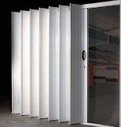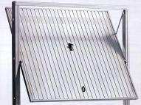

Articulada Basculante

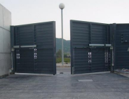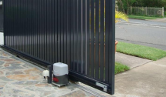

Batiente Corredera

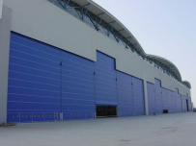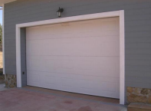

Megadoor Seccional

# ANEXO 3: Primera reunión

**Primera reunión**: Asisten todos los miembros del grupo de forma presencial y online. En esta reunión se terminó la primera versión del documento entregable de nuestro proyecto. En la foto 1 y foto 2 se nos ve debatiendo sobre el desarrollo de los objetivos generales y hablamos de posibles soluciones a los problemas que van surgiendo:

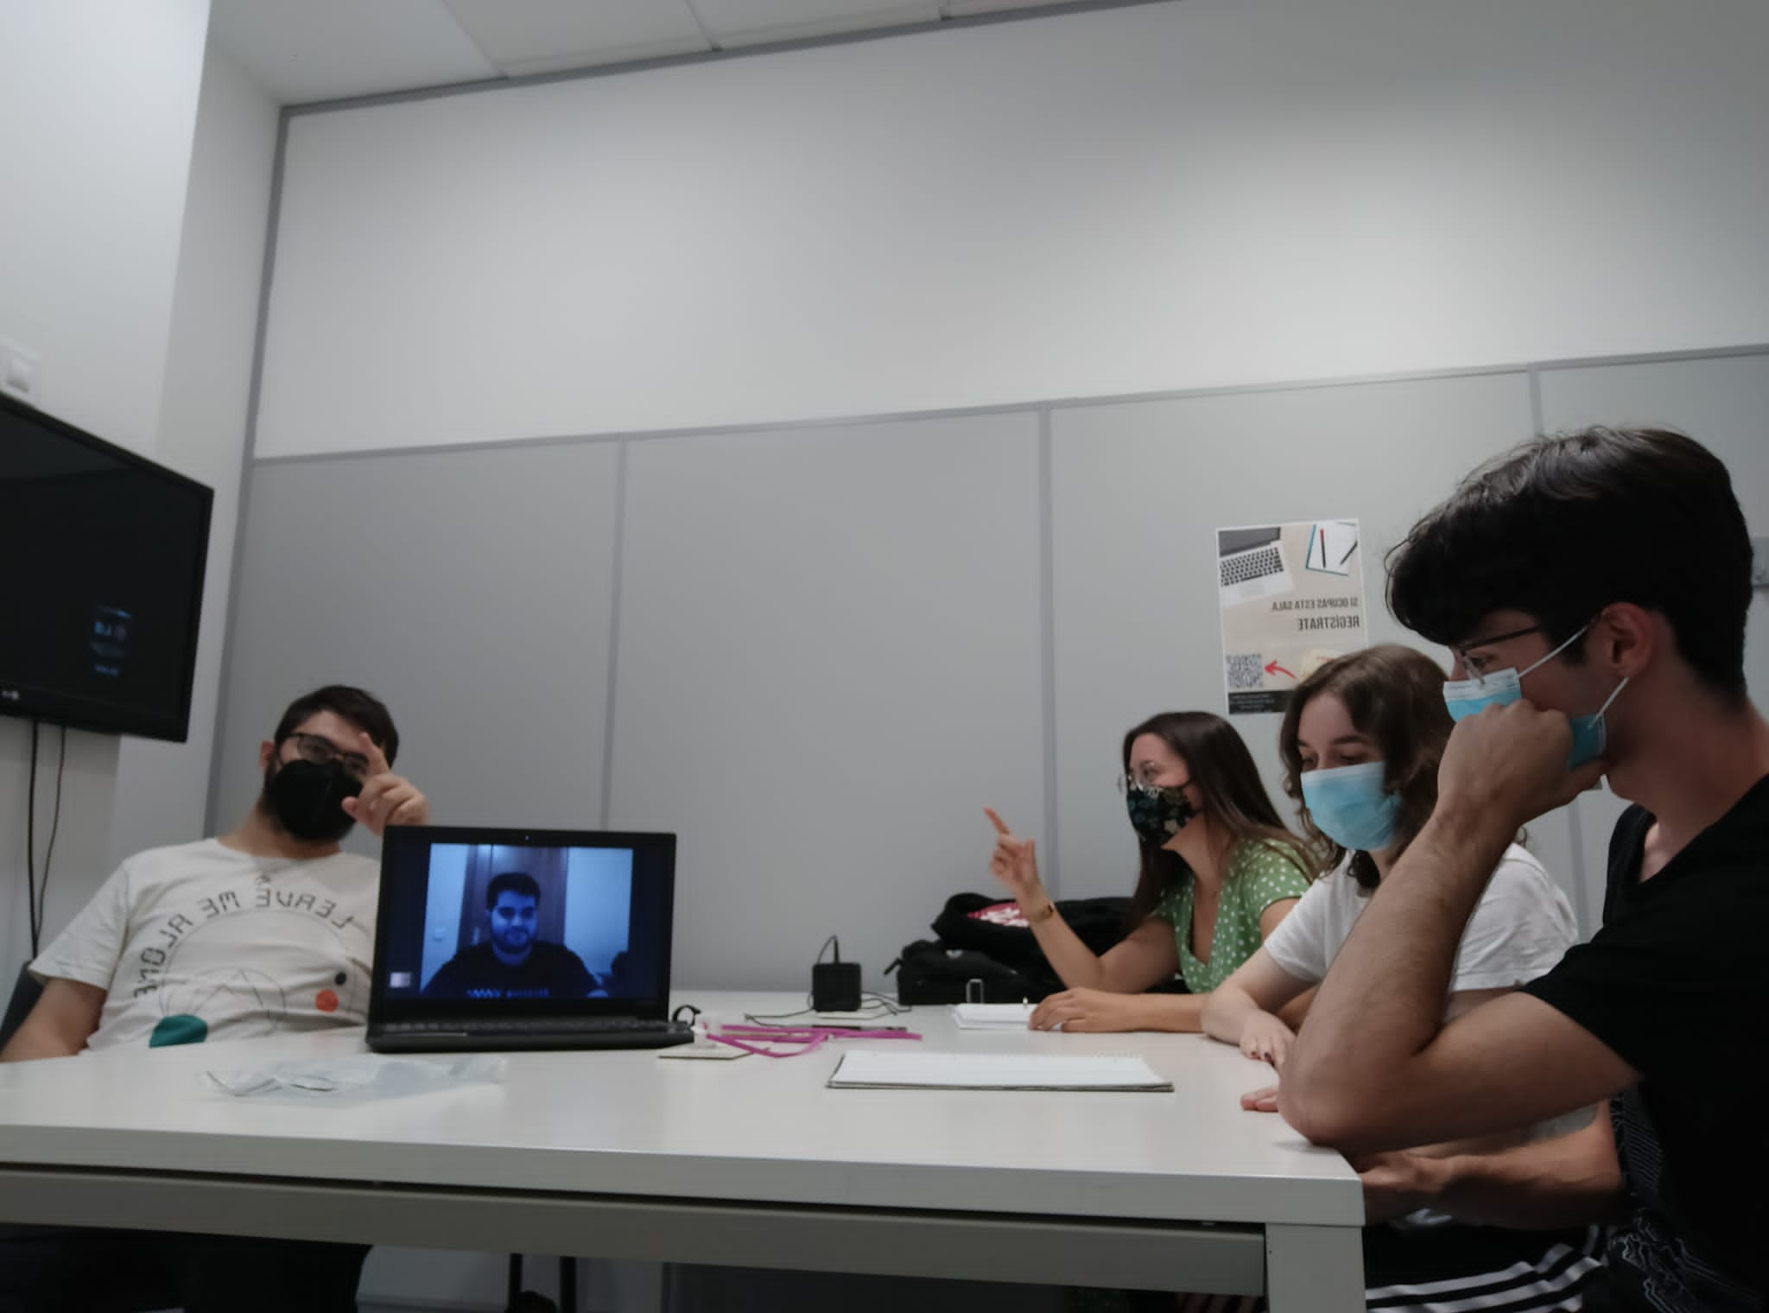

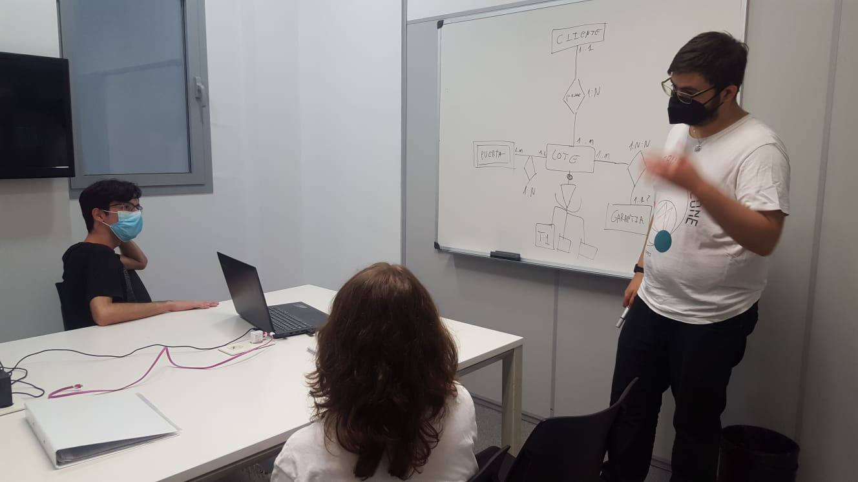

# ANEXO 4: Segunda Entrevista

1. **¿Cómo queréis gestionar el almacén?**

Nosotros necesitamos que para el mantenimiento siempre haya disponibilidad de género en el almacén. También es importante que este no supere su capacidad máxima, como es obvio.

1. **¿En qué os basáis para anular una garantía?**

Depende mucho de cada caso y de cada cliente, pero cuando el uso del producto no es el debido y el fallo no se debe a la propia infraestructura de la puerta es posible que se decida dar por nula la garantía y cobrar el mantenimiento.

1. **¿Qué información se guarda en la factura?**

Contiene los precios de facturación por el servicio, nombres de los empleados que han realizado el mantenimiento y la información general del cliente (usualmente el CIF es lo más importante).

1. **¿Cómo funciona exactamente la facturación respecto al fin del mantenimiento? ¿Ustedes generan una factura al terminar cada mantenimiento?**

Siempre que no haya garantía que cubra el mantenimiento, se debe generar una factura con la información que he comentado antes. Cuando la garantía cubre los importes, es irrelevante la generación de dicha factura.

1. **¿Qué información guardamos sobre el técnico?**

En principio, el puesto de trabajo junto con el nombre y los apellidos es suficiente para describir a los trabajadores de la empresa. Las informaciones personales y de contacto no son relevantes para nosotros, pues utilizamos plataformas externas a la empresa para estos asuntos.

# ANEXO 5: Segunda Reunión

**Segunda reunión**: Asisten todos los miembros del grupo de forma presencial y online. En esta reunión se terminó la segunda versión del documento entregable de nuestro proyecto. Trabajamos sobre el desarrollo de la matriz de trazabilidad y hablamos de posibles soluciones a los problemas que van surgiendo:

